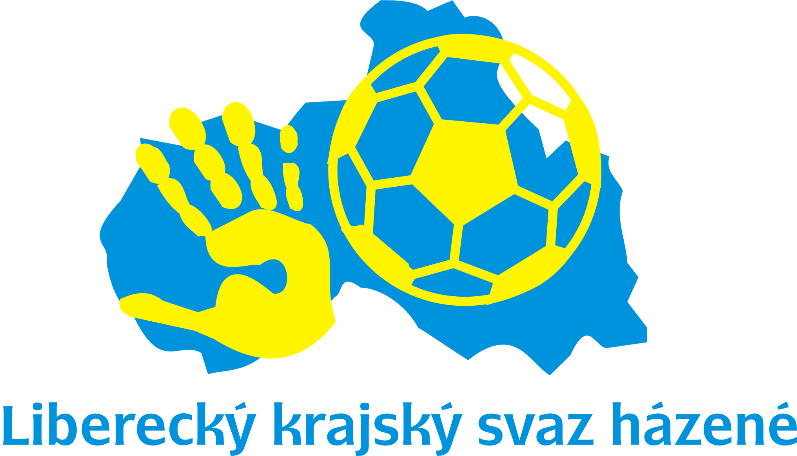
Liberecký krajský svaz házené
Jablonecká 18/88, 460 01 Liberec

Sekretář: mo.slezakova@seznam.cz www.lksh.chf.cz

Soutěžní zpravodaj: #15
Ročník: 2012/2013
Místo a datum vydání: Liberec, dne 28. listopadu 2012
Obsah:
- Výsledky mistrovských utkání a turnajů - rozhodnutí SK LKSH
- Plánovaná mistrovská utkání a turnaje

- Výsledky mistrovských utkání a turnajů – Rozhodnutí SK LKSH
Inter REG liga – Mladší žactvo
SKUPINA II – mladší žactvo
25. listopadu 2012
Turnaj IRB-226/ organizátor: TJ TURNOV/rozhodčí: Podzimek M., Lehký, Vrba
Turnov – DHK Liberec 11:10
Česká Lípa – Dvůr Králové 11:7
Náchod – DHK Liberec 21:5
Turnov – Česká Lípa 11:10
Dvůr Králové – Náchod 7:9
DHK Liberec – Česká Lípa 2:8
Náchod – Turnov 11:8
DHK Liberec – Dvůr Králové 1:19
Česká Lípa – Náchod 7:11
Dvůr Králové – Turnov 13:7
Rozhodnutí SK LKSH – výsledky turnaje schváleny.
Tabulka po podzimní části Inter REG ligy MLŽ, skupina II
a) se započtením výsledků družstva ČL
 |  | Z | V | R | P | Skóre | B
 | Náchod | 20 | 19 | 1 | 0 | 236:114 | 39
 | Česká Lípa | 20 | 11 | 1 | 8 | 173:136 | 23
 | Liberec „B“ | 20 | 10 | 2 | 8 | 221:189 | 22
 | Dvůr Králové | 20 | 9 | 1 | 10 | 210:163 | 19
 | Turnov | 20 | 6 | 1 | 13 | 143:180 | 13
 | DHK Liberec | 20 | 2 | 0 | 18 | 79:280 | 4
b) bez započtení výsledků družstva ČL
 |  | Z | V | R | P | Skóre | B
 | Náchod | 16 | 16 | 0 | 0 | 200:90 | 32
 | Liberec „B“ | 16 | 8 | 2 | 6 | 183:149 | 18
 | Dvůr Králové | 16 | 8 | 1 | 7 | 188:130 | 17
 | Turnov | 16 | 5 | 1 | 10 | 114:139 | 11
 | DHK Liberec | 16 | 1 | 0 | 15 | 68:245 | 2
- PLÁNOVANÁ mistrovskÁ utkání a TURNAJE
Podzimní část společných soutěží LKSH ročníku 2012/2013 ukončena.
SK LKSH všem zúčastněným děkuje za bezvadnou spolupráci v podzimní části soutěžního ročníku a těší se na další spolupráci v jeho jarní části.

Bc. Václav STARÝ | Jiří ŽĎÁRSKÝ
předseda SK LKSH | předseda Exekutivy LKSH

